МІНІСТЕРСТВО ОСВІТИ І НАУКИ УКРАЇНИ
ХАРКІВСЬКИЙ НАЦІОНАЛЬНИЙ УНІВЕРСИТЕТ РАДІОЕЛЕКТРОНІКИ
Факультет комп'ютерних наук
Кафедра програмної інженерії

СПЕЦИФІКАЦІЯ ВИМОГ ДО ПРОГРАМНОГО ЗАБЕЗПЕЧЕННЯ

клієнтської частини соціальної мережі
BOKADO

(версія 1.0)

Розробник:
студентка гр. ПЗПІ-22-7
Бистрицька А. І.

Керівник кваліфікаційної роботи:
Доц. кафедри ПІ Кравець Н.С.

Харків — 2026

ЗМІСТ

1 Вступ 4
1.1 Мета 4
1.2 Область застосування 4
1.3 Визначення, скорочення та абревіатури 4
1.4 Перелік джерел 5
1.5 Огляд документа 5
2 Загальний опис 6
2.1 Перспектива продукту 6
2.2 Функції продукту 6
2.3 Характеристики користувачів 7
2.4 Загальні обмеження 7
2.5 Припущення та залежності 8
3 Конкретні вимоги 9
3.1 Вимоги до зовнішніх інтерфейсів 9
3.1.1 Інтерфейс користувача 9
3.1.2 Апаратні інтерфейси 9
3.1.3 Програмні інтерфейси 9
3.1.4 Комунікаційні інтерфейси 9
3.2 Функціональні вимоги 10
3.2.1 Автентифікація та авторизація 10
3.2.2 Профіль 10
3.2.3 Соціальні зв'язки 11
3.2.4 Чати 11
3.2.5 Групи 12
3.2.6 Події 12
3.2.7 Челенджі 12
3.2.8 Публікації та сповіщення 13
3.2.9 Адміністративна панель 13
3.3 Сценарії використання (Use Cases) 14
3.3.1 Сценарій: Реєстрація та вхід 14
3.3.2 Сценарій: Надсилання повідомлення в чаті 14
3.3.3 Сценарій: Приєднання до групи 15
3.4 Класи та об'єкти 15
3.4.1 User (Користувач) 15
3.4.2 Chat (Чат) та Message (Повідомлення) 16
3.4.3 Group, Event, Challenge 16
3.5 Нефункціональні вимоги 16
3.5.1 Продуктивність 16
3.5.2 Надійність 16
3.5.3 Доступність 17
3.5.4 Безпека 17
3.5.5 Підтримуваність 17
3.5.6 Переносність 17
3.6 Інверсні вимоги 17
3.7 Обмеження проектування 17
3.8 Логічні вимоги до бази даних 18
3.9 Інші вимоги 18
4 Аналітичні моделі 19
4.1 Діаграма варіантів використання 19
4.2 Діаграма класів 19
4.3 Діаграма активностей 20
4.4 Діаграма компонентів 21
4.5 Діаграма розгортання 22
4.6 ER-діаграма бази даних 23
4.7 Даталогічна модель БД 24
4.8 Діаграма діяльності алгоритму рекомендації груп 25
5 Процес управління змінами 27

1 ВСТУП

1.1 Мета
Цей документ є специфікацією вимог до програмного забезпечення (SRS) клієнтської частини соціальної мережі Bokado. Специфікацію складено відповідно до стандарту IEEE 830 і містить функціональні, нефункціональні та системні вимоги до вебзастосунку, а також опис цільової аудиторії, контексту використання та зовнішніх інтерфейсів системи.
Документ призначений для керівника кваліфікаційної роботи та членів екзаменаційної комісії з метою оцінки відповідності розробленого програмного продукту поставленому завданню.

1.2 Область застосування
Продукт — клієнтська частина (front-end) соціальної мережі Bokado — вебзастосунок типу Single Page Application (SPA) для знайомства та спілкування користувачів за спільними інтересами, участі у тематичних групах і подіях, а також виконання щоденних та тижневих челенджів для особистого розвитку.
Застосунок розгорнуто за адресою https://bokado.website/ і взаємодіє з серверною частиною, розгорнутою на платформі Railway.

1.3 Визначення, скорочення та абревіатури
Таблиця 1.1 — Терміни та скорочення(таблиця виконана самостійно)
Термін | Визначення
SPA | Single Page Application — односторінковий вебзастосунок, де навігація відбувається без перезавантаження сторінки.
JWT | JSON Web Token — токен автентифікації, що передається у заголовку HTTP-запиту Authorization.
REST API | Архітектурний стиль організації мережевої взаємодії між клієнтом і сервером через HTTP.
Redux | Бібліотека керування глобальним станом застосунку (Redux Toolkit).
SignalR | Бібліотека @microsoft/signalr для двосторонньої комунікації в реальному часі через WebSocket.
FSD | Feature-Sliced Design — архітектурний підхід організації коду за функціональними модулями.
OAuth | Open Authorization — протокол авторизації через сторонній сервіс (Google).
UI/UX | User Interface / User Experience — інтерфейс та досвід взаємодії користувача з продуктом.

1.4 Перелік джерел
- React — https://react.dev/
- Redux Toolkit — https://redux-toolkit.js.org/
- React Router — https://reactrouter.com/
- @microsoft/signalr — https://www.npmjs.com/package/@microsoft/signalr
- IEEE 830-1998 Recommended Practice for Software Requirements Specifications.
- Vite — https://vitejs.dev/
- Axios — https://axios-http.com/

1.5 Огляд документа
Розділ 2 описує загальний контекст системи, цільову аудиторію та обмеження. Розділ 3 містить конкретні вимоги: зовнішні інтерфейси, функціональні вимоги, сценарії використання, класи/об'єкти та нефункціональні вимоги. Розділ 4 містить аналітичні моделі — UML-діаграми.

2 ЗАГАЛЬНИЙ ОПИС

2.1 Перспектива продукту
Bokado — вебзастосунок, доступний з будь-якого браузера без встановлення. Клієнтська частина (цей продукт) відповідає за рівень подання даних: відображення інтерфейсу, маршрутизацію між сторінками, керування станом, взаємодію з REST API сервера та підтримку підключення SignalR для чатів у реальному часі.
Система складається з двох незалежних частин:
- клієнтська частина (цей продукт): React 18, TypeScript 5.8, Vite, Redux Toolkit, React Router 7, Axios, @microsoft/signalr, Framer Motion;
- серверна частина (поза межами цього SRS): ASP.NET Core 9, PostgreSQL 16, SignalR Hub, розгорнута на Railway.

2.2 Функції продукту
Клієнтська частина Bokado реалізує такі основні функції:
- Автентифікація — реєстрація, вхід за email/паролем та через Google OAuth, відновлення паролю, підтримка сесії через JWT;
- Профіль — перегляд і редагування власного та чужого профілю, аватар, інтереси, публікації, рівень, Premium-статус;
- Соціальні зв'язки — пошук людей за нікнеймом, надсилання/прийняття/відхилення запитів на дружбу, список друзів;
- Чати — особисті та групові чати в реальному часі (SignalR/WebSocket), медіафайли, GIF, typing indicator, онлайн-статус;
- Групи — перегляд і вступ до груп за рекомендаціями, створення, редагування, управління учасниками, груповий чат, відеодзвінки Jitsi Meet;
- Події — перегляд, фільтрація, приєднання, створення і редагування подій; прогрес-бар заповненості;
- Челенджі — щоденні та тижневі завдання, нарахування балів, підвищення рівня;
- Публікації — стрічка, створення (базовий / rich-text для Premium), лайки, видалення;
- Сповіщення — polling кожні 15 секунд, звук, Web Notifications API;
- Адмін-панель — управління користувачами, блокування, Premium, модерація, челенджі.

2.3 Характеристики користувачів
Таблиця 2.1 — Характеристики користувачів(таблиця виконана самостійно)
Роль | Характеристика та можливості | Обмеження
Гість | Перегляд лендингу, реєстрація та вхід через email або Google OAuth. | Немає доступу до основного функціоналу.
Авторизований | Повний базовий функціонал: профіль, пошук, чати, групи, події, челенджі, публікації, сповіщення. | До 3 власних груп; до 10 учасників у групі; базовий редактор.
Преміум | Усе з попереднього рівня + без ліміту груп, до 100 учасників, rich-text редактор, золотий значок. | Активується оплатою 100 грн через LiqPay.
Адміністратор | Доступ до адмін-панелі: керування обліковими записами, блокування, Premium, модерація, челенджі. | Роль призначається вручну в БД.

2.4 Загальні обмеження
- застосунок вимагає сучасного браузера з підтримкою JavaScript, localStorage та WebSocket API;
- мінімальна ширина екрана — 360 пікселів;
- для роботи необхідне стабільне підключення до Інтернету (SignalR-з'єднання);
- усі API-запити виконуються виключно через HTTPS.

2.5 Припущення та залежності
- серверна частина доступна та відповідає специфікації REST API Bokado;
- Google OAuth credentials є дійсними для домену bokado.website;
- LiqPay API доступний та налаштований на сервері для обробки платежів;
- Cloudinary CDN доступний для зберігання та роздачі медіафайлів.

3 КОНКРЕТНІ ВИМОГИ

3.1 Вимоги до зовнішніх інтерфейсів

3.1.1 Інтерфейс користувача
Основна навігація — Sidebar Navigation з фіксованим положенням (Головна, Пошук, Запити, Чати, Групи, Події, Челенджі, Профіль, Адмін для адміністраторів). Дизайн-система: основний акцент #7C3AED, фон #F5F3FF, анімації Framer Motion. Адаптивність: від 360 пікселів (мобільні), 768 пікселів (планшети), 1280 пікселів+ (десктоп).

3.1.2 Апаратні інтерфейси
Апаратних інтерфейсів не передбачено. Застосунок функціонує в браузері на будь-якому пристрої (ПК, ноутбук, смартфон, планшет) з роздільною здатністю від 360 × 640 пікселів.

3.1.3 Програмні інтерфейси
Таблиця 3.1 — Програмні інтерфейси(таблиця виконана самостійно)
Сервіс | Призначення | Протокол
REST API (Railway) | Усі CRUD-операції з даними | HTTPS
SignalR Hub | Чати та сповіщення у реальному часі | WebSocket
Google OAuth 2.0 | Авторизація через Google | OAuth 2.0 / HTTPS
LiqPay | Оплата Premium-підписки | HTTPS
Cloudinary CDN | Зберігання та роздача медіафайлів | HTTPS
Giphy API | Пошук та відображення GIF у чатах | HTTPS
Jitsi Meet | Генерація посилань на відеодзвінки | HTTPS

3.1.4 Комунікаційні інтерфейси
HTTP/HTTPS для REST API-запитів через бібліотеку Axios з interceptor-ами JWT. WebSocket через @microsoft/signalr для чатів і сповіщень у реальному часі. Автоматичне перепідключення SignalR за стратегією [0, 2000, 5000, 10000] мс.

3.2 Функціональні вимоги

3.2.1 Автентифікація та авторизація
Таблиця 3.2 — Вимоги до автентифікації та авторизації(таблиця виконана самостійно)
ID | Вимога | Пріоритет
FR-01 | Реєстрація через форму (нікнейм, email, пароль) з валідацією полів на клієнті. | Обов'язкова
FR-02 | Авторизація за email + пароль з отриманням JWT-токена. | Обов'язкова
FR-03 | Авторизація через Google OAuth 2.0. | Обов'язкова
FR-04 | Зберігання JWT у localStorage та відновлення сесії при перезавантаженні. | Обов'язкова
FR-05 | Автоматичний вихід при HTTP 401 та перенаправлення на /login. | Обов'язкова
FR-06 | Відновлення паролю через email. | Бажана

3.2.2 Профіль
Таблиця 3.3 — Вимоги до профілю(таблиця виконана самостійно)
ID | Вимога | Пріоритет
FR-07 | Відображення профілю: аватар, нікнейм, рівень, Premium, біографія, місто, інтереси, публікації. | Обов'язкова
FR-08 | Редагування профілю: аватар, нікнейм, місто, біографія (до 500 символів), статус, дата народження. | Обов'язкова
FR-09 | Завантаження аватара (JPEG, PNG) через Cloudinary CDN. | Обов'язкова
FR-10 | Управління інтересами: Multi-Select Chips із каталогу. | Обов'язкова
FR-11 | Перегляд профілю інших користувачів зі статус-бейджами. | Обов'язкова

3.2.3 Соціальні зв'язки
Таблиця 3.4 — Вимоги до соціальних зв'язків(таблиця виконана самостійно)
ID | Вимога | Пріоритет
FR-12 | Пошук користувачів за нікнеймом на сторінці /discover. | Обов'язкова
FR-13 | Надсилання запиту на дружбу, відображення стану 'Запит надіслано'. | Обов'язкова
FR-14 | Прийняття або відхилення вхідних запитів. | Обов'язкова
FR-15 | Список друзів у модальному вікні. | Обов'язкова
FR-16 | Видалення зі списку друзів. | Обов'язкова

3.2.4 Чати
Таблиця 3.5 — Вимоги до чатів(таблиця виконана самостійно)
ID | Вимога | Пріоритет
FR-17 | Список особистих та групових чатів із прев'ю та лічильником непрочитаних. | Обов'язкова
FR-18 | Надсилання текстових повідомлень у реальному часі (SignalR). | Обов'язкова
FR-19 | Надсилання зображень та GIF як вкладень. | Обов'язкова
FR-20 | Індикатор набору тексту (typing indicator). | Обов'язкова
FR-21 | Онлайн-статус та час останньої активності. | Обов'язкова
FR-22 | Видалення власних повідомлень. | Обов'язкова
FR-23 | Автоматичне перепідключення SignalR [0, 2000, 5000, 10000 мс]. | Обов'язкова

3.2.5 Групи
Таблиця 3.6 — Вимоги до груп(таблиця виконана самостійно)
ID | Вимога | Пріоритет
FR-24 | Рекомендовані групи за інтересами профілю. | Обов'язкова
FR-25 | Вступ до групи та вихід з неї. | Обов'язкова
FR-26 | Створення власної групи (ліміт: 3 для безкоштовного, без ліміту для Premium). | Обов'язкова
FR-27 | Редагування та видалення власної групи. | Обов'язкова
FR-28 | Призначення адміністратора групи. | Обов'язкова
FR-29 | Виключення учасника власником або адміністратором. | Обов'язкова
FR-30 | Груповий чат з медіафайлами та генерацією посилання Jitsi Meet. | Обов'язкова

3.2.6 Події
Таблиця 3.7 — Вимоги до подій(таблиця виконана самостійно)
ID | Вимога | Пріоритет
FR-31 | Перегляд подій із фільтрами (Всі / Приєднався / Мої). | Обов'язкова
FR-32 | Приєднання до події та вихід. | Обов'язкова
FR-33 | Створення події: назва, опис (rich-text для Premium), дата, місто, максимум учасників. | Обов'язкова
FR-34 | Редагування та видалення власної події. | Обов'язкова
FR-35 | Прогрес-бар заповненості події. | Обов'язкова

3.2.7 Челенджі
Таблиця 3.8 — Вимоги до челенджів(таблиця виконана самостійно)
ID | Вимога | Пріоритет
FR-36 | Перегляд щоденних та тижневих челенджів. | Обов'язкова
FR-37 | Відмітка виконання, захист від повторного нарахування. | Обов'язкова
FR-38 | Синхронізація прогресу між сторінкою челенджів, дашбордом і профілем. | Обов'язкова
FR-39 | Підвищення рівня за накопиченими балами. | Обов'язкова

3.2.8 Публікації та сповіщення
Таблиця 3.9 — Вимоги до публікацій та сповіщень(таблиця виконана самостійно)
ID | Вимога | Пріоритет
FR-40 | Створення публікацій (базовий текст / rich-text React Quill для Premium). | Обов'язкова
FR-41 | Стрічка публікацій на сторінці профілю. | Обов'язкова
FR-42 | Лайк / скасування лайку публікацій. | Обов'язкова
FR-43 | Видалення власних публікацій. | Обов'язкова
FR-44 | Polling сповіщень кожні 15 секунд. | Обов'язкова
FR-45 | Push-сповіщення через Web Notifications API. | Бажана

3.2.9 Адміністративна панель
Таблиця 3.10 — Вимоги до адміністративної панелі(таблиця виконана самостійно)
ID | Вимога | Пріоритет
FR-46 | Список всіх користувачів із фільтрацією (тільки для Admin). | Обов'язкова
FR-47 | Блокування та розблокування облікових записів. | Обов'язкова
FR-48 | Надання та скасування Premium-статусу. | Обов'язкова
FR-49 | Управління каталогом челенджів. | Обов'язкова
FR-50 | Перегляд та відповідь на звернення до служби підтримки. | Обов'язкова

3.3 Сценарії використання (Use Cases)
Діаграму варіантів використання системи Bokado наведено на рисунку 4.1. Нижче наведено опис ключових сценаріїв.

3.3.1 Сценарій: Реєстрація та вхід
Таблиця 3.11 — Сценарій: Реєстрація та вхід(таблиця виконана самостійно)
Поле | Опис
Актор | Гість
Передумови | Користувач не авторизований, сторінка /login або /register відкрита
Основний потік | 1. Гість заповнює форму реєстрації. 2. Клієнт валідує поля. 3. Надсилається POST /api/Auth/register. 4. Сервер повертає JWT. 5. Токен зберігається в localStorage. 6. Перенаправлення на /dashboard.
Альтернативний потік | Google OAuth: клік «Увійти через Google» → GoogleAuthProvider → POST /api/Auth/google-login → JWT → /dashboard.
Постумови | Користувач авторизований, має доступ до основного функціоналу.

3.3.2 Сценарій: Надсилання повідомлення в чаті
Таблиця 3.12 — Сценарій: Надсилання повідомлення в чаті(таблиця виконана самостійно)
Поле | Опис
Актор | Авторизований користувач
Передумови | Користувач авторизований, SignalR-з'єднання активне
Основний потік | 1. Відкриття чату. 2. Введення тексту. 3. Натискання Enter або кнопки відправки. 4. Клієнт викликає SignalR метод SendMessage. 5. Сервер розсилає повідомлення учасникам. 6. Повідомлення відображається у стрічці.
Альтернативний потік | Втрата з'єднання: клієнт перепідключається автоматично, повідомлення відправляється після відновлення.
Постумови | Повідомлення доставлено і відображено обом учасникам.

3.3.3 Сценарій: Приєднання до групи
Таблиця 3.13 — Сценарій: Приєднання до групи(таблиця виконана самостійно)
Поле | Опис
Актор | Авторизований користувач
Передумови | Користувач переглядає список рекомендованих груп
Основний потік | 1. Клієнт запитує GET /api/Group/recommendations. 2. Відображається список груп. 3. Натискання «Приєднатись». 4. POST /api/Group/{id}/join. 5. Перенаправлення до групового чату.
Альтернативний потік | Якщо рекомендацій немає — GET /api/Group з фільтрацією Open-груп без членства.
Постумови | Користувач є учасником групи, має доступ до групового чату.

3.4 Класи та об'єкти
Детальну діаграму класів клієнтської частини наведено на рисунку 4.2. Нижче — опис ключових класів.

3.4.1 User (Користувач)
Атрибути: userId, username, email, avatarUrl, bio, city, level, isPremium, isAdmin, status.
Методи: login(), logout(), register(), updateProfile().
Redux slice: authSlice (токен + дані поточного користувача), userSlice (профіль).

3.4.2 Chat (Чат) та Message (Повідомлення)
Chat: chatId, isGroup, lastMessage, unreadCount. Методи: open(), sendMessage(), createGroupChat().
Message: messageId, text, attachment, sentAt, isRead, senderId, chatId. Методи: send(), markAsRead(), delete().
Redux slice: chatSlice. SignalR підключення: useChatHubGlobal (одне глобальне на весь застосунок).

3.4.3 Group, Event, Challenge
Group: groupId, name, description, city, status, maxMembers, role. Redux: groupsSlice.
Event: eventId, title, description, date, city, maxParticipants. Redux: eventSlice.
Challenge: challengeId, title, reward, isCompleted, completedAt. Redux: userChallengesSlice.

3.5 Нефункціональні вимоги

3.5.1 Продуктивність
Час First Contentful Paint — не більше 3 секунд при швидкості з'єднання ≥ 10 Мбіт/с. Застосовано code splitting на рівні маршрутів та ліниве завантаження компонентів.

3.5.2 Надійність
Мережеві запити обробляють помилкові стани (4xx, 5xx) з виведенням повідомлень користувачеві. SignalR-з'єднання автоматично відновлюється за стратегією [0, 2000, 5000, 10000] мс.

3.5.3 Доступність
Застосунок доступний через браузер на будь-якому пристрої без встановлення. HTTPS та SSL-сертифікат Let's Encrypt на домені bokado.website.

3.5.4 Безпека
- усі HTTP-запити виключно через HTTPS;
- JWT-токен у localStorage, передається у заголовку Authorization: Bearer;
- при HTTP 401 — автоматичний logout та перенаправлення на /login;
- валідація даних форм на клієнті перед відправкою.

3.5.5 Підтримуваність
Код організований за Feature-Sliced Design: модулі auth, profile, chat, friends, groups, events, challenges, posts, notifications, admin. TypeScript 5.8 (strict mode) для всіх файлів.

3.5.6 Переносність
Підтримуються дві останні мажорні версії Chrome, Firefox, Edge та Safari. Тестування на Chrome 138, Firefox 130, Safari 17, Edge 138 на Windows 11 та Android 13.

3.6 Інверсні вимоги
- застосунок не зберігає паролів у відкритому вигляді на клієнті;
- адміністративна панель недоступна користувачам без ролі Admin (захищений маршрут ProtectedAdminRoute);
- реклама відсутня в інтерфейсі.

3.7 Обмеження проектування
- SPA на React 18 + TypeScript 5.8, збирач Vite 6.3.5;
- глобальний стан — виключно Redux Toolkit;
- реальний час — виключно @microsoft/signalr поверх WebSocket;
- архітектура коду — Feature-Sliced Design.

3.8 Логічні вимоги до бази даних
База даних PostgreSQL 16 містить 16 таблиць: User, FriendShip, FriendRequest, Event, EventParticipant, Message, ChatParticipant, Chat, Group, GroupMember, GroupInterest, UserChallenge, Challenge, Post, PostLike, UserInterest, Interest. ER-діаграму та даталогічну модель наведено на рисунках 4.6 та 4.7.

3.9 Інші вимоги
- інтерфейс виконано українською мовою;
- мінімальна ширина екрана — 360 пікселів;
- вихідний код розміщено на GitHub за посиланням у переліку джерел записки.

4 АНАЛІТИЧНІ МОДЕЛІ
У цьому розділі наведено UML-діаграми та аналітичні моделі, розроблені в межах проектування клієнтської частини соціальної мережі Bokado.

4.1 Діаграма варіантів використання
Діаграма варіантів використання відображає взаємодію чотирьох акторів системи (Гість, Зареєстрований користувач, Premium User, Admin) із функціональними можливостями платформи. Діаграму наведено на рисунку (див.рис.4.1).
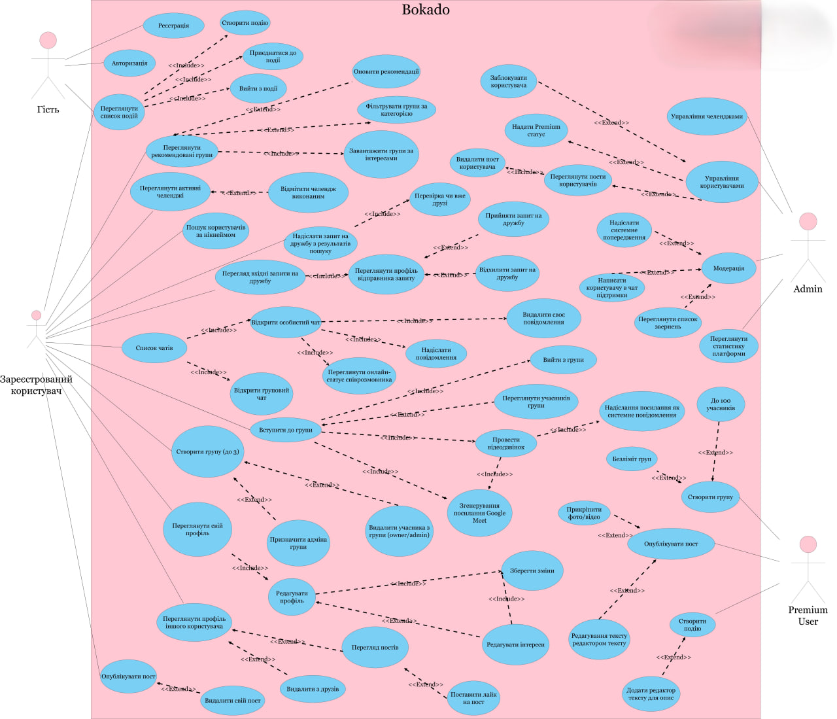
Рисунок 4.1 — Діаграма варіантів використання системи Bokado(рисунок виконано самостійно)

4.2 Діаграма класів
Діаграма класів відображає структуру основних сутностей клієнтської частини, їх атрибути, методи та зв'язки. Центральною сутністю є клас User, пов'язаний з Post, Chat, Group, Event, Challenge та Friend. Діаграму наведено на рисунку (див.рис.4.2).

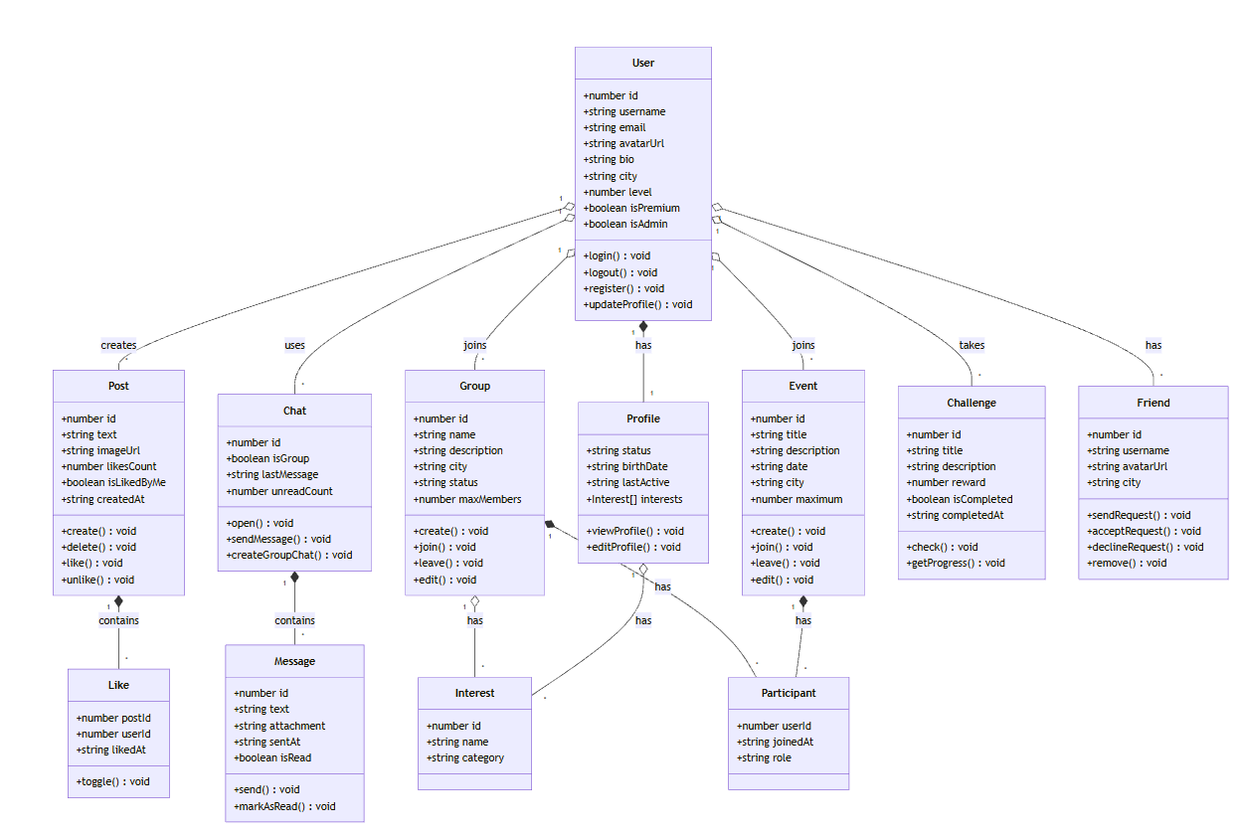
Рисунок 4.2 — Діаграма класів клієнтської частини соціальної мережі Bokado(рисунок виконано самостійно)

4.3 Діаграма активностей
Діаграма активностей відображає повний життєвий цикл сесії користувача від відкриття застосунку до виходу з акаунту та всі основні функціональні напрями платформи. Діаграму наведено на рисунку (див.рис.4.3).
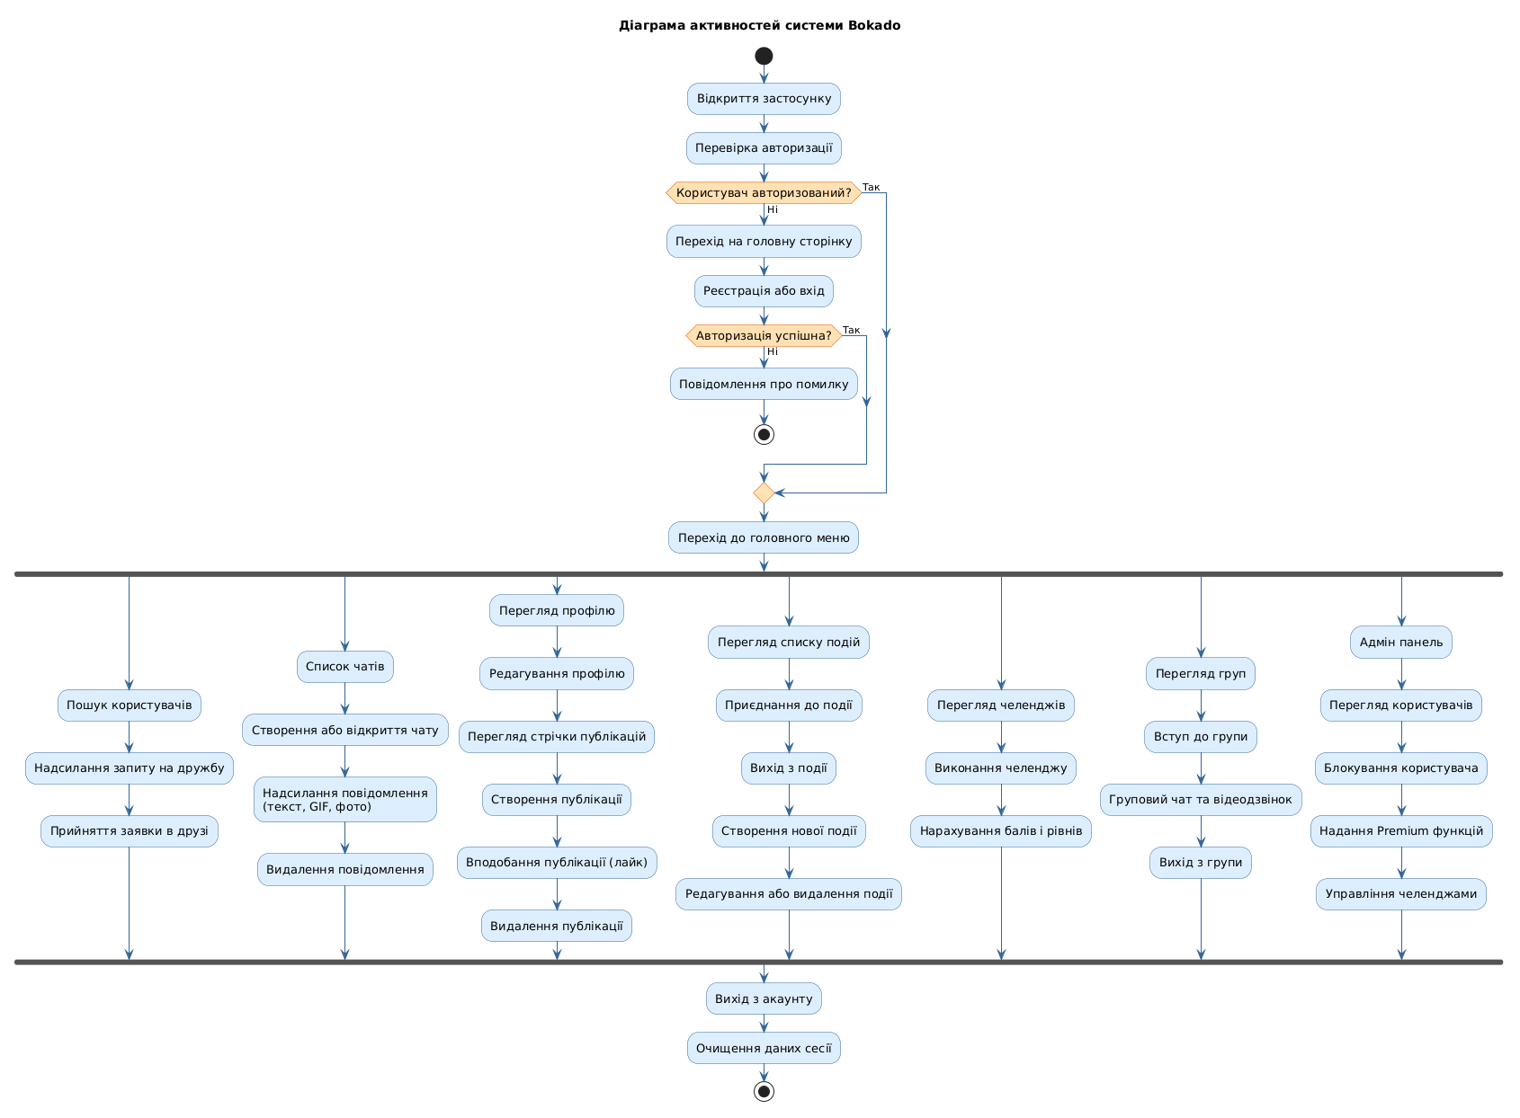
Рисунок 4.3 — Діаграма активностей системи Bokado(рисунок виконано самостійно)

4.4 Діаграма компонентів
Діаграма компонентів відображає архітектурну структуру системи: клієнтська частина (React SPA, Redux Store, React Router, Axios), серверна частина (ASP.NET Core 9, JWT Middleware, Repository, SignalR Hub) та зовнішні сервіси. Діаграму наведено на рисунку (див.рис.4.4).
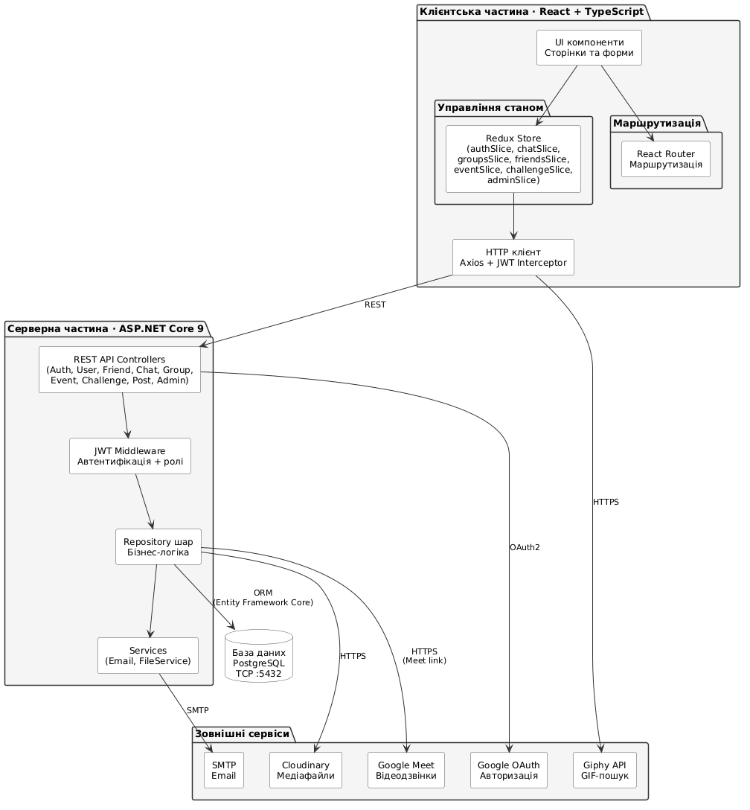
Рисунок 4.4 — Діаграма компонентів системи Bokado(рисунок виконано самостійно)

4.5 Діаграма розгортання
Діаграма розгортання відображає фізичну інфраструктуру системи: браузер користувача, Frontend (ISPmanager / Vite Build), Backend (Railway / .NET Runtime 9), база даних PostgreSQL 16 та зовнішні сервіси (Cloudinary, Google OAuth, Giphy, SMTP). Діаграму наведено на рисунку (див.рис.4.5).
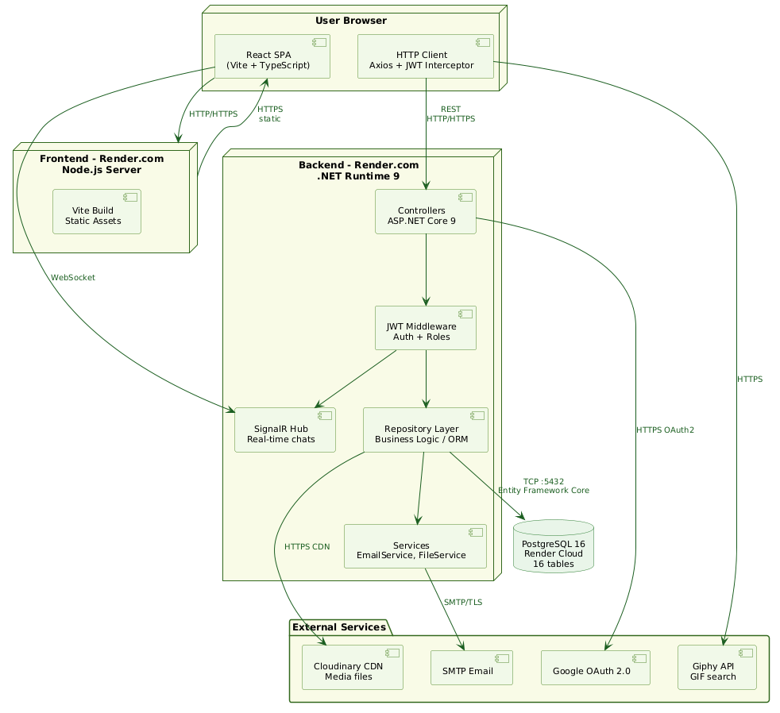
Рисунок 4.5 — Діаграма розгортання системи Bokado(рисунок виконано самостійно)

4.6 ER-діаграма бази даних
ER-діаграма відображає 16 таблиць бази даних PostgreSQL та зв'язки між ними у вигляді сутностей із українськими назвами полів. Діаграму наведено на рисунку (див.рис.4.6).

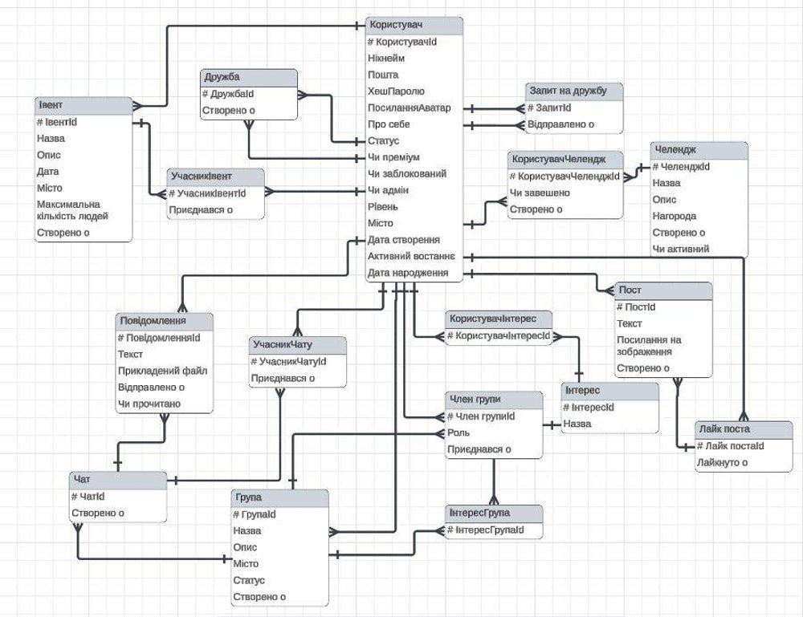
Рисунок 4.6 — ER-діаграма бази даних вебзастосунку Bokado(рисунок виконано самостійно)

4.7 Даталогічна модель БД
Даталогічна модель відображає 16 таблиць із англомовними назвами (відповідно до серверного коду): User, FriendShip, FriendRequest, Event, EventParticipant, Message, ChatParticipant, Chat, Group, GroupMember, GroupInterest, UserChallenge, Challenge, Post, PostLike, UserInterest, Interest. Діаграму наведено на рисунку(див.рис.4.7)
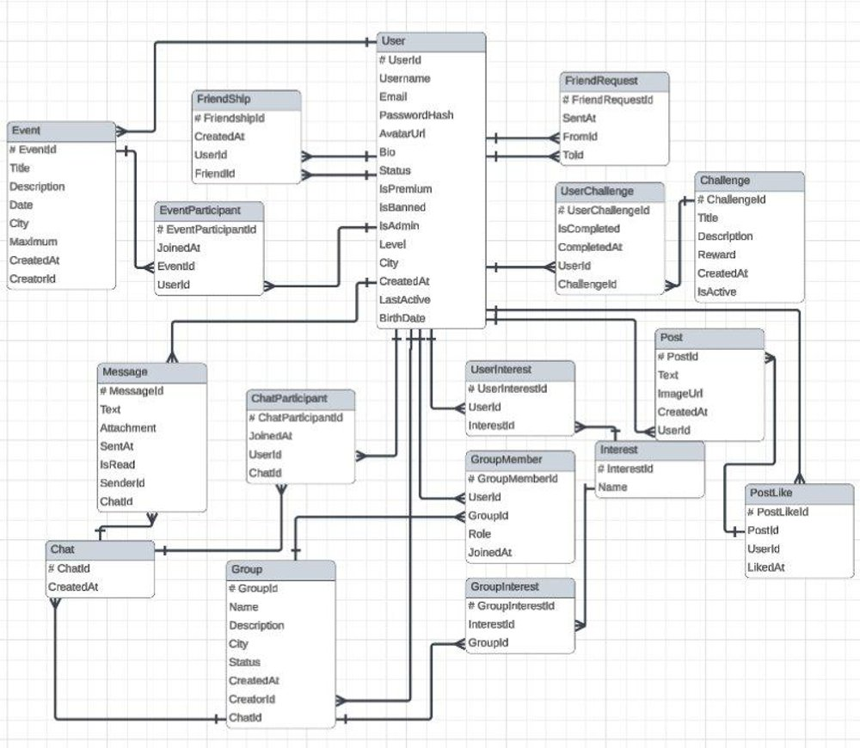

Рисунок 4.7 — Даталогічна модель бази даних(рисунок виконано самостійно)

4.8 Діаграма діяльності алгоритму рекомендації груп
Діаграма відображає алгоритм завантаження рекомендованих груп у компоненті GroupsTab: GET /api/Group/recommendations → перевірка наявності рекомендацій → запасний сценарій GET /api/Group з фільтрацією → відображення → POST /api/Group/{id}/join → перехід до чату. Діаграму наведено на рисунку(див.рис.4.8).

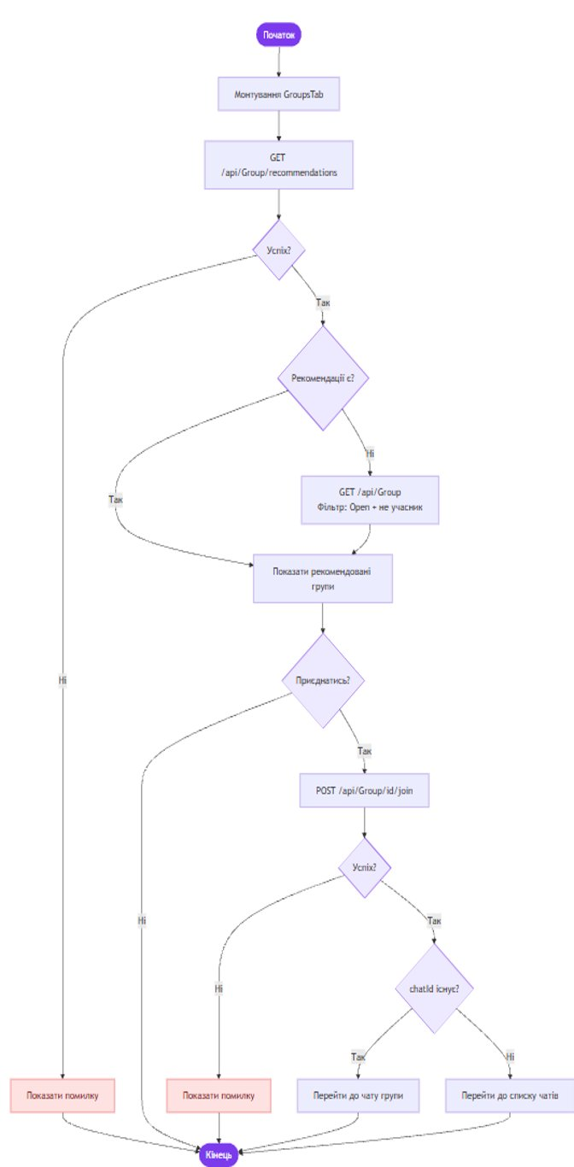
Рисунок 4.8 — Діаграма діяльності алгоритму рекомендації груп(рисунок виконано самостійно)

5 ПРОЦЕС УПРАВЛІННЯ ЗМІНАМИ
Зміни до специфікації ініціює здобувачка (Бистрицька А. І.) або керівник кваліфікаційної роботи. Запит на зміну подається у вигляді письмового повідомлення керівнику. Зміна вважається прийнятою після підтвердження керівником і фіксується у таблиці Revision History на титульному аркуші з новою версією та датою.
Таблиця 5.1 — Revision History(таблиця виконана самостійно)
Версія | Дата | Опис змін | Автор
1.0 | 12.06.2026 | Первинна версія специфікації | Бистрицька А. І.

